目录

摘 要 2

一、研究目的 2

二、国内文献综述 3

三、时间序列方法与误差度量指标 4

（一）指数平滑法 5

（二）ARIMA模型 6

（三）误差度量标准 7

四、建模与实证分析 8

（一）数据来源与说明 8

（二）数据预处理 9

（三）实证分析 10

1. 指数平滑法 10

2. ARIMA模型 12

3. 指数平滑模型与ARIMA模型的比较 17

4. 2018年-2025年的实际最终消费支出的预测 18

五、结论 20

参考文献 20

**中国中长期最终消费支出预测**

# 摘 要

本文对我国1978-2017 年最终消费支出进行了分析，分别建立了指数平滑模型和ARIMA 模型，并通过对数据的平稳性检验、模型参数识别与检验、模型评估等综合分析，确立了ARIMA(3,1,1)模型作为最终预测模型。该模型具有简单实用、预测效果在短期保持较高精度，能恰当描述当年我国最终消费支出状况，同时揭示在现有经济环境下最终消费支出在中长期的运行规律，为政府部门制定经济计划提供依据和参考。

# 一、研究目的

改革开放以来，我国消费市场蓬勃发展，消费规模持续扩大，消费结构逐步合理，消费理念和方式快速升级，消费环境不断优化，消费对国民经济增长的贡献率进一步提升，充分发挥了经济增长“稳定器”和“压舱石”的作用。从近五年三大需求对经济增长的贡献率来看，2013-2017年，最终消费支出的年平均贡献率为56.2%，资本形成总额的年平均贡献率为43.8%，货物和服务净出口的年平均贡献率几乎为0。其中2017年，我国最终消费支出达435453.2亿元，占GDP的53.60%，对经济增长的贡献率为58.8%，高于资本形成总额贡献率26.7个百分点，且比2012年提高3.9个百分点。因此最终消费支出仍是拉动经济增长的主要动力。在当前及今后一段时期，扩大国内消费需求已成为拉动经济增长、保持国民经济持续健康协调发展的重要途径和必然选择。因此，深人探讨影响我国居民消费的主要因素并对未来的消费支出进行预测具有十分重要的现实意义。

# 二、国内文献综述

近二十年来，我国有学者对于中短期（5年内）的消费支出预测进行的大量的研究。主要有两个方面，一方面是使用单一模型或改进的单一模型进行预测，常用的预测方法有回归预测法、时间序列预测法、BP神经网络预测法以及灰色预测法等。另一方面利用多种模型的组合预测。

在单一模型预测方法方面，曹飞（2009）运用1978～2007年云南省农村居民人均消费支出数据建立了ARIMA(3,1,0)模型并对此进行预测；达瓦（2010）以西藏农村居民人均生活消费支出作为研究对象，建立了灰色模型，对西藏农村居民未来消费支出的年均增长率作出了预测。张长耀（2014）应用灰色系统理论对2006-2012年林芝地区城镇居民人均消费支出进行研究，建立GM(1，1)预测模型，并对未来五年林芝地区城镇居民人均生活消费支出作出预测；肖建华等（2014）基于2007～2012年的省级面板数据，利用回归方法分析了我国社会性基本公共服务财政支出对居民消费的影响，实证结果表明，我国社会性基本公共服务财政支出对居民消费的影响具有明显的城乡差异性。

组合预测方面，回归预测和神经网络模型的组合是预测方法的主流。刘子玉根据吉林省1994-2007年农村居民消费需求量和消费结构中的各因素与居民收入的数据，分别应用回归预测法、灰色预测法和神经网络预测法对吉林省农村居民消费水平和消费结构的发展趋势进行预测，并利用权重计算方法构建组合预测模型；喻胜华，张静（2016）对1981-2013我国城乡居民的消费支出构建Lasso方法和BP神经网络的预测模型，结果显示组合预测精度要明显高于单一方法的预测精度，并预计在2014-2020年，我国农村居民消费增长率有所提升，城镇居民消费增长率减缓，城乡居民消费增长率之间的差距呈下降趋势。

# 三、时间序列方法与误差度量指标

时间序列模型和回归模型是常用的两类预测方法，时间序列模型的思路是找到未来采购价格与历史采购价格之间的关系，然后根据历史数据对未来数据进行预测；回归模型的主要分析思路是找到与因变量相关程度高，且可以影响到因变量的主要因素，根据这些因素预测因变量。本文主要尝试了时间序列模型，基于我国历史最终消费支出对其未来进行预测；未采用回归模型进行预测，主要原因是：回归模型只适用于短期预测，而不适用与中长期预测，暂时不尝试回归模型进行预测。

时间序列的分析方法很多，指数平滑法和ARIMA模型是最常用的两种方法。

## （一）指数平滑法

单参数指数平滑根据现有的时序值的加权平均对未来值做短期预测，其中权数选择的宗旨是使得距离现在越远的观测值对平均数的影响越小。单参数指数平滑模型假定时序中的观测值可被表示为：

$${\hat{x}}_{t}= αx_{t}+(1-α){\hat{x}}_{t-1}$$

双参数指数平滑在单参数指数平滑的的水平项 $L_{t}$ 基础上加入了趋势项 $T_{t}$，在时刻 $t,h$ 步向前预测的形势为：

$$L_{t}= αx_{t}+\left(1-α\right)L_{t-1}$$

$$T_{t}=β\left(L_{t}-L_{t-1}\right)+\left(1-β\right)T_{t-1}$$

$${\hat{x}}_{t}\left(h\right)=（L_{t}+h(T_{t})）$$

单参数模型拟合的是只有常数水平项和时间点i处随机项的时间序列，这时认为时间序列不存在趋势项和季节效应；双参数模型，也叫Holt指数平滑，拟合的是有水平项和趋势项的时序；三参数模型，也叫Holt-Winters指数平滑，拟合的是有水平项、趋势项以及季节效应的时序。

平滑参数α控制水平项的指数型下降， $β$ 控制斜率的指数型下降。同样，两个参数的有效范围都是[0,1]，参数取值越大意味着越近的观测值的权重越大。 $γ$ 光滑参数控制季节项的指数下降。 $γ$ 参数的取值范围同样是[0,1]， $γ$ 值越大，意味着越近的观测值的季节效应权重越大。

## （二）ARIMA模型

ARIMA包含3个部分，即AR、I、MA。AR表示自回归模型(auto regression);MA表示移动平均模型(moving average); I表示单整阶数(integration)，时间序列模型必须是平稳性序列才能建立计量模型，如果是非平稳序列，就要通过差分来转化为平稳序列，经过几次差分转化为平稳序列，就称为几阶单整。可见，ARIMA模型实际上是AR模型和MA模型的组合。

ARMA模型是针对平稳时间序列建立的模型。ARIMA模型是针对非平稳时间序列建模。即非平稳时间序列要建立ARMA模型，首先需要经过差分转化为平稳时间序列，然后建立ARMA模型。

AR(p)模型的形式如下：

$$x_{t}=μ+ϕ_{1}x_{t-1}+…+ϕ_{p}x_{t-p}+w_{t}$$

其中：参数 $μ$ 为常数， $ϕ$ 是阶自回归模型的系数；p为自回归模型滞后阶数, $w_{t}$ 是均值为0，方差为的白噪声序列。

MA(q)模型的形式如下：

$$x_{t}=μ+w_{t}+θ_{1}w_{t-1}+…+θ_{q}w_{t-q}$$

其中：参数 $μ$ 为常数；参数 $θ$ 是阶移动平均模型的系数；q为移动平均模型滞后阶数； $w_{t}$ 是均值为0，方差为的白噪声序列。

ARIMA(p,d,q)模型的形式如下：

$$∇^{d}x_{t}=μ+ϕ_{1}x_{t-1}+…+ϕ_{p}x_{t-p}+w_{t}+θ_{1}w_{t-1}+…+θ_{q}w_{t-q}$$

p为自回归模型滞后阶数，d为时间序列单整阶数，q为阶移动平均模型滞后阶数。当时，p=0，此时ARIMA模型退化为MA模型；当时，q=0，ARIMA模型退化为AR模型。

预测方法的选择依赖于时间序列数据的性质，如是否有趋势性和季节性，是否满足模型假设条件等，这都需要画图等探索性分析。对于时间序列的分析，最好能尝试多种方法，综合比较后得到最后的结果。

## （三）误差度量标准

对于观测的序列{$x_{t}$}，用{$\hat{x_{t}}$}表示预测值，下面是一些常用的误差度量：

平方绝对误差：

$$MAE=\frac{1}{n}\sum_{t=1}^{n}{|x_{t}-{\hat{x}}_{t}|}$$

均方误差：

$$MSE=\frac{1}{n}\sum_{t=1}^{n}{{(x_{t}-{\hat{x}}_{t})}^{2}}$$

均方根误差：

$$RMSE =\sqrt{MSE}$$

# 四、建模与实证分析

## （一）数据来源与说明

本文选取我国的年度实际最终消费支出数据（1978年为基期）进行研究，选取1978-2017年我国支出法核算的现价GDP中的最终消费支出及其实际同比，并根据两者换算成1978年为基期的、剔除价格因素的实际最终消费支出数据。由于本文写作时，统计局尚未公布2017年实际最终消费支出同比增速，因此根据2017年最终消费支出的GDP占比为53.6%，2017年GDP增速为6.9%，2016年最终消费率为53.62%，推算2017年的实际增速为6.86%，从而算出2017年实际最终消费支出为61726.13亿元。其中涉及具体公式如下所示：

$${实际最终消费支出}_{(基期=1978) }= {名义最终消费支出}_{1978}×最终消费支出累计实际同比$$

$$2017实际最终消费增速=\frac{{实际最终消费支出}_{2017}-{实际最终消费支出}_{2016}}{{实际最终消费支出}_{2016}}=\frac{{最终消费率}_{2017}×{实际GDP}_{2016}×（1+{GDP增速}_{2017}）-{实际GDP}_{2016}×{最终消费率}_{2016}}{{实际GDP}_{2016}×{最终消费率}_{2016}}=\frac{{最终消费率}_{2017}（1+{GDP增速}_{2017}）-{最终消费率}_{2016}}{{最终消费率}_{2016}}$$

表 1 1978-2017年我国实际最终消费支出数据（1978年为基期）

|  |  |  |  |  |  |
| --- | --- | --- | --- | --- | --- |
| 年份 | 实际最终消费支出(亿元) | 实际同比  (%) | 年份 | 实际最终消费支出(亿元) | 实际同比  (%) |
| 1978 | 2232.90 | 7.8 | 1998 | 13339.38 | 7.9 |
| 1979 | 2516.48 | 12.7 | 1999 | 14686.66 | 10.1 |
| 1980 | 2737.93 | 8.8 | 2000 | 16081.89 | 9.5 |
| 1981 | 2943.27 | 7.5 | 2001 | 17159.38 | 6.7 |
| 1982 | 3202.28 | 8.8 | 2002 | 18274.74 | 6.5 |
| 1983 | 3589.76 | 12.1 | 2003 | 19371.22 | 6.0 |
| 1984 | 4149.76 | 15.6 | 2004 | 20688.47 | 6.8 |
| 1985 | 4855.22 | 17 | 2005 | 22322.86 | 7.9 |
| 1986 | 5131.97 | 5.7 | 2006 | 24465.85 | 9.6 |
| 1987 | 5573.31 | 8.6 | 2007 | 27132.63 | 10.9 |
| 1988 | 6047.05 | 8.5 | 2008 | 29438.90 | 8.5 |
| 1989 | 6198.22 | 2.5 | 2009 | 32176.72 | 9.3 |
| 1990 | 6377.97 | 2.9 | 2010 | 35104.80 | 9.1 |
| 1991 | 6990.26 | 9.6 | 2011 | 39352.48 | 12.1 |
| 1992 | 8143.65 | 16.5 | 2012 | 42776.15 | 8.7 |
| 1993 | 9202.32 | 13 | 2013 | 45898.81 | 7.3 |
| 1994 | 9772.87 | 6.2 | 2014 | 49203.52 | 7.2 |
| 1995 | 10574.24 | 8.2 | 2015 | 53287.41 | 8.3 |
| 1996 | 11673.96 | 10.4 | 2016 | 57763.55 | 8.4 |
| 1997 | 12362.73 | 5.9 | 2017 | 61726.13(估) | 6.9(估) |

## （二）数据预处理

因此本部分分别采用指数平滑法和ARIMA模型进行时间序列建模，将1978-2013年的作为建模样本,2014-2017年的作为测试样本,选择上述3种误差度量来评估模型的准确性。

我国历史最终消费支出时间序列图如图1左图所示，呈指数式增长，先对其取对数,令X = ln(实际最终消费支出),取对数后的时间序列图如图1右图所示，呈存在一些波动的直线状，用取对数后的实际最终消费支出进行建模。

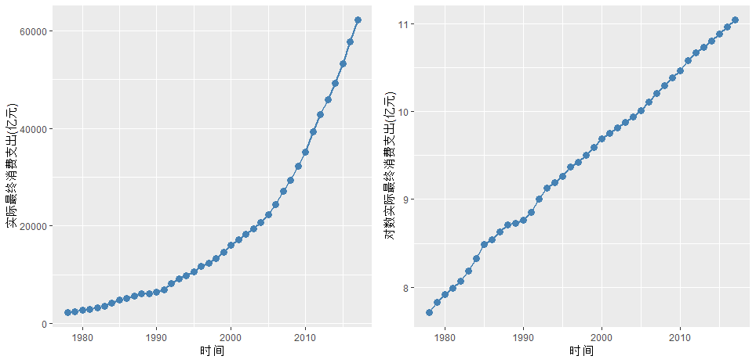

图 1 实际最终消费支出取对数前后时间序列对比图

（左：实际最终消费支出，右：取对数后的实际最终消费支出）

## （三）实证分析

### 1. 指数平滑法

（1）参数估计与模型选择

由于从时间序列图可以看出，取对数后的最终消费支出并不存在明显的季节波动，因此采用指数平滑法中的单参数、双参数模型对取对数后的最终消费支出进行建模，以预测集拟合的均方误差为标准，并在两模型中进行模型选择。

表 2 指数平滑模型的比较

|  |  |  |  |  |
| --- | --- | --- | --- | --- |
|  | |  | RMSE | MAE |
| 单参数模型 | Training set | | 0.0912 | 0.0864 |
| Test set | | 0.2072 | 0.1879 |
| 双参数模型 | Training set | | 0.0320 | 0.0254 |
| Test set | | 0.0259 | 0.0246 |

从表2可以看出，双参数模型的拟合均方误差（RMSE）和平方绝对误差（MAE）均比单参数模型小，说明双参数模型对取对数的最终消费支出序列的拟合效果更好。参数估计结果如表3所示，向前预测h步的模型形式为：

$$T_{t}=0.1737\left(x_{t}-x_{t-1}\right)+0.8263T_{t-1}$$

$${\hat{x}}_{t+h}=x_{t}+hT_{t}$$

表 3 双参数模型的拟合结果

|  |  |  |
| --- | --- | --- |
| Smoothing parameters: | | |
| alpha | beta | gamma |
| 1 | 0.1737 | 0 |
| Coefficients: | | |
| A水平项 | B截距项 | |
| 10.7319 | 0.0850 | |

（2）模型诊断

对序列的混成检验是一类检验，其零假设为序列独立。对于不相关的预测值，如纯随机过程，p值应该很大。混成检有广义方差检验（图2左上），Ljung-Box检验（图2右上）等。图13显示，广义方差检验和Ljung-Box检验的P值在滞后25阶之前小于0.05，说明残差之间存在一定的自相关关系，从残差的自相关系数图（图2左下）和序列图（图2右下）也可以看出残差有正自相关关系，模型的合理性存疑。

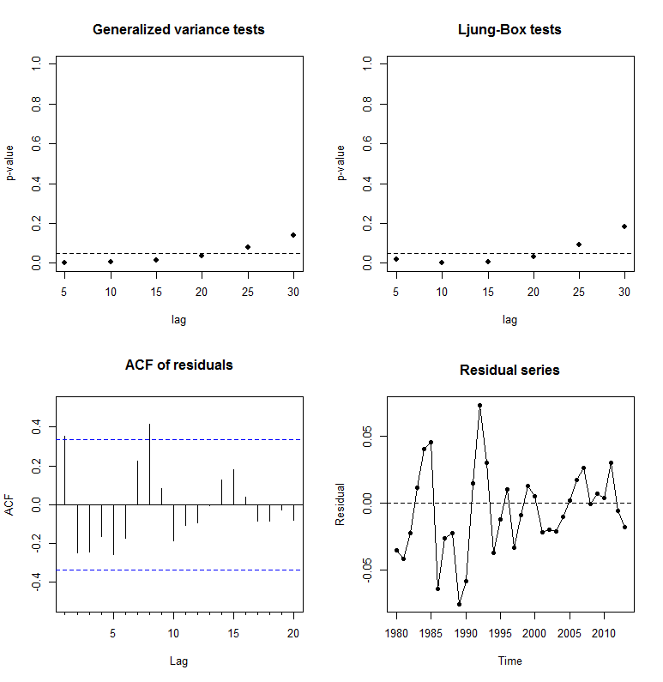

图 2 指数平滑法的残差诊断图

### 2. ARIMA模型

（1）平稳性检验

ARMA模型要求数据必须平稳，首先对原始数据进行平稳性检验，ADF检验是平稳性检验常用的一种方法，原假设为时间序列数据为不平稳数据。取对数后的实际最终消费支出仍是包含上升趋势的不平稳数据。差分一次后，Dickey-Fuller值为-3.5684, p值为0.048，小于0.05，可认为查差分一次的数据是平稳的，可以建立ARIMA模型。

（2）模型定阶

如图3所示，差分前对数实际最终消费支出的acf图（图3左上）拖尾，而pacf图（图3右上）1阶截尾，差分后acf图（图3左下）1、8阶自相关系数显著，而pacf图（图3右下）1、2阶显著，由于阶数越大模型越复杂，估计效果会变差，因此只在acf图和pacf暗示的阶数范围尝试猜测可能的模型为ARIMA(2,1,1)，忽略acf图8阶自相关系数显著性。另外，使用R语言forecast包的auto.arima函数识别模型，该函数的模型选择准则为aic与bic值，提供的最佳模型为ARIMA(0,1,1)。因此在以上两个模型中进行选择。

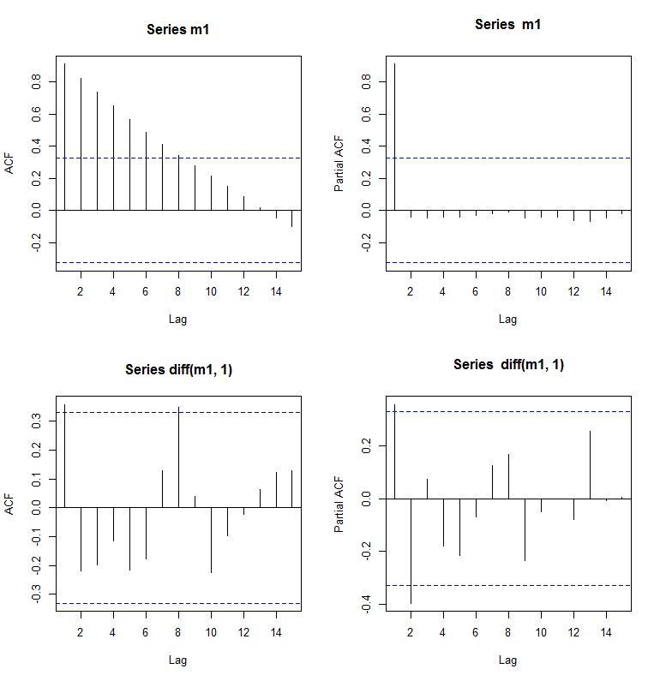

图 3 差分前后对数最终消费支出的acf图和pacf图

（3）参数估计与模型比较

表4为模型比较的结果。可以看出ARIMA(2,1,1)拟合的测试集误差度量指标都更小，说明拟合的效果更好。

（4）模型诊断

残差诊断图4显示，残差未通过了广义方差检验和Ljung-Box检验，从acf图和残差序列图也可以看出残差之间存在自相关关系，因此考虑增加自回归阶数，消除残差自相关性。考虑ARIMA(3,1,1),如表4所示，ARIMA(3,1,1)的拟合效果最好，且图5显示，ARIMA(3,1,1)拟合模型后的残差通过了广义方差检验和Ljung-Box检验，从acf图和残差序列图也可以看出残差之间不存在自相关关系，模型拟合较好，因此选择该模型为预测模型。该模型的参数估计值如表5所示，最终模型为：

$$∇^{1}x_{t}=μ+1.5376x_{t-1}-0.9296x_{t-2}+0.3920x_{t-3}+w_{t}-0.9715w_{t-1}$$

模型显示，不仅滞后1期-3期的最终消费支出影响着当期消费支出,滞后1期的白噪声也对当期的消费支出,产生一定的正面影响。

表 4 ARIMA模型的比较

|  |  |  |  |  |
| --- | --- | --- | --- | --- |
|  |  | RMSE | MAE | |
| ARIMA(0,1,1) | Training set | 0.0249 | 0.0196 | |
| Test set | 0.0292 | 0.0275 | |
| ARIMA(2,1,1) | Training set | 0.0311 | 0.0239 | |
| Test set | 0.0273 | 0.0225 | |
| ARIMA(3,1,1) | Training set | 0.0251 | 0.0193 |
| Test set | 0.0258 | 0.0230 | |

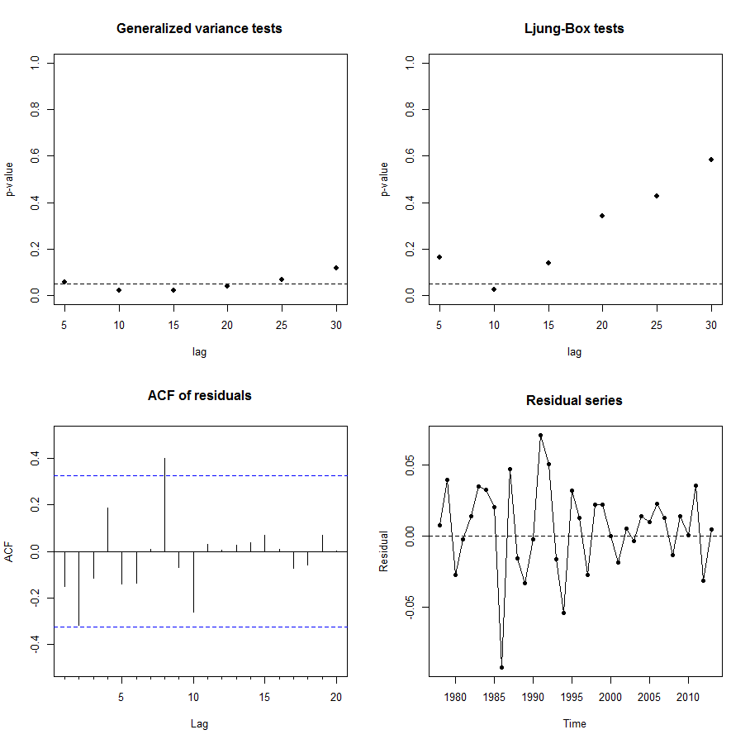

图 4 ARIMA(2,1,1)的残差诊断图

表 5 ARIMA(3,1,1)的拟合结果

|  |  |  |  |  |
| --- | --- | --- | --- | --- |
|  | ar1 | ar2 | ar3 | ma1 |
| Coefficients | 1.5376 | -0.9296 | 0.392 | -0.9715 |
| s.e. | 0.161 | 0.2581 | 0.1561 | 0.1504 |
| sigma^2 estimated as 0.0007325: log likelihood=76.17 | | | | |
| AIC=-142.33 AICc=-140.27 BIC=134.56 | | | | |

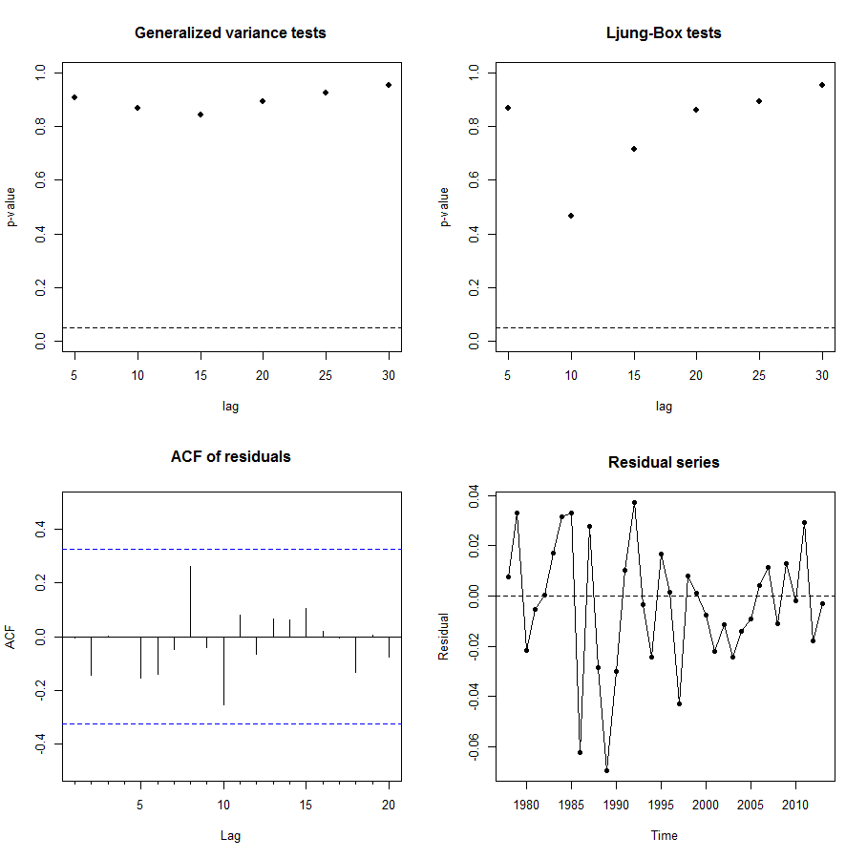

图5 ARIMA(3,1,1)的残差诊断图

### 3. 指数平滑模型与ARIMA模型的比较

接下来对指数平滑模型和ARIMA模型进行比较，绘制2014-2017年实际最终消费支出与两个模型的预测。从图6可以看出，指数平滑法和ARIMA模型的4年预测值与真实值较为相似，但双参数指数平滑的预测值的趋势与真实值呈现偏离，而ARIMA模型更接近实际值。且表7中两者的RMSE及MSE也说明了这一点。因此以ARIMA(3,1,1)作为最终的预测模型。

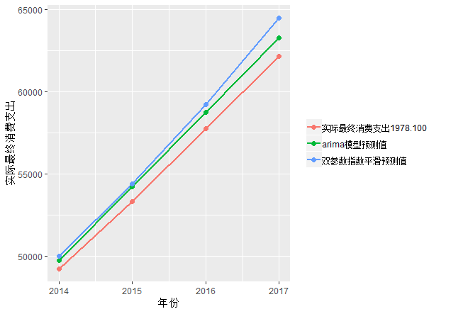

图6 不同模型的预测效果图

表7 不同模型的预测结果评估

|  |  |  |
| --- | --- | --- |
|  | RMSE | MSE |
| 双参数指数平滑 | 0.0259 | 0.0246 |
| Arima(3,1,1) | 0.0258 | 0.0230 |

### 4. 2018年-2025年的实际最终消费支出的预测

利用ARIMA(3,1,1)对2018年-2025年的对数实际最终消费支出进行预测，将预测结果取e的指数，得到实际最终消费支出的预测结果。图7左图为对数实际最终消费支出的预测值，蓝线表示预测值，深灰色及灰色部分表示95%和80%的置信区间。预测价格的波动范围随着离目前越远而越宽。右图为实际最终消费支出的预测，红色虚线分割实际值与预测值，蓝线表示预测值，灰色虚线表示95%的置信区间。可以看到，2018-2025年实际最终消费支出呈现继续上升态势，但曲线斜率有微弱递减的特征。

表8模型预测结果显示，2018年实际最终消费支出将达到66890.31亿元，换算成2017年的物价水平，则为468769.80亿元，比2017年增长7.7%。在保持国内外现有政治经济的条件下，实际增速将以每年0.3到0.4个百分点递减，到2025年实际最终消费支出将达到98517.22亿元，为2017年的1.47倍，增速减缓至4.6%。

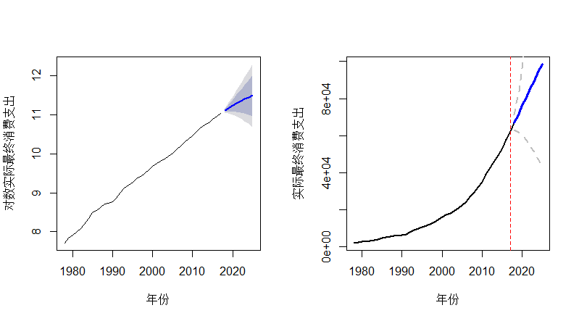

图7 对数实际最终消费支出与实际最终消费支出的预测结果

（左：实际最终消费支出，右：取对数后的实际最终消费支出）

表8 实际最终消费支出预测结果

|  |  |  |  |  |
| --- | --- | --- | --- | --- |
| 年份 | 预测值 | 95%预测下限 | 95%预测上限 | 增速预测值 |
| 2018 | 66890.31 | 62894.51 | 71139.97 | 7.7% |
| 2019 | 71387.93 | 61888.50 | 82345.46 | 6.7% |
| 2020 | 76104.98 | 60259.38 | 96117.29 | 6.6% |
| 2021 | 80625.63 | 57586.21 | 112882.79 | 5.9% |
| 2022 | 85249.12 | 54583.47 | 133143.11 | 5.7% |
| 2023 | 89708.12 | 51133.14 | 157384.20 | 5.2% |
| 2024 | 94187.39 | 47602.91 | 186359.72 | 5.0% |
| 2025 | 98517.22 | 43970.13 | 220732.63 | 4.6% |

# 五、结论

本文通过以1978-2013年实际最终消费支出数据构建两种最为常用的时间序列模型——指数平滑模型和ARIMA模型，其中指数平滑模型不能通过混成检验，ARIMA（3,1,1）模型诊断结果均无明显问题，且根据模型对2014-2017年数据进行预测效果评估后，确定采用ARIMA(3,1,1)作为最终的预测模型。模型拟合结果显示，不仅滞后1期-3期的最终消费支出影响着当期消费支出,滞后1期的白噪声也对当期的消费支出产生一定的正面影响。

ARIMA(3,1,1)的预测结果显示，从短期来看，2018年实际最终消费支出将达到66890.31亿元，换算成2017年的物价水平，则为468769.80亿元，比2017年增长7.7%；从长期来看，在保持现有经济发展规律下，实际最终消费支出增速将以每年0.3到0.4个百分点递减，到2025年实际最终消费支出将达到98517.22亿元，为2017年的1.47倍，最终消费支出增速减缓至4.6%。

# 参考文献

1. 曹飞. ARIMA模型在云南省农村居民人均消费预测中的应用[J]. 安徽农业科学, 2009, 37(30):14923-14925.
2. 达瓦. 西藏农村居民消费支出发展趋势的GM(1,1)预测模型及因素分析[J]. 统计研究, 2010, 27(4):79-82.
3. 刘子玉. 吉林省农村居民消费问题研究[D]. 吉林大学, 2010.
4. 张长耀. 西藏林芝地区城镇居民消费支出的G(1,1)模型预测及其影响因素的关联度分析[J]. 数学的实践与认识, 2014, 44(16):314-320.
5. 肖建华, 黄蕾, 肖文军. 社会性基本公共服务财政支出与居民消费关系的实证分析——基于2007～2012年省级面板数据[J]. 财经理论与实践, 2015(2):89-94.
6. 喻胜华, 张静. 基于Lasso和BP神经网络的组合预测及其应用——以居民消费支出预测为例[J]. 财经理论与实践, 2016(1):123-128.
7. 吴喜之, 刘苗. 应用时间序列分析[M]. 机械工业出版社, 2014.